1-Classifica en canvis físics i canvis químics els processos següents. Justifica la resposta en cada cas.Un paper que es crema.
- L’evaporació de l’alcohol.
- La transformació de la llet en iogurt.
- El trencament d’un full de paper.
- La combustió de la gasolina al motor.
- La transformació del vi en vinagre.
- La fusió d’un glaçó.
- La digestió dels aliments.

2-El model de partícules següent, representa un canvi físic o un canvi químic? Raona la resposta.
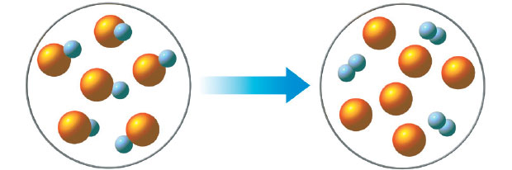
3-Representa el model de partícules de la reacció química següent i explica com es produeix: 2 HCl → Cl₂ + H₂

4-Investiga què són les reaccions de descomposició i les reaccions de síntesi. Explica la diferència entre les unes i les altres i posa’n un exemple de cada.
5-Escalfem 20 g de ferro (Fe) amb 11,48 g de sofre (S) i obtenim sulfur de ferro(II) (FeS). Suposant que reacciona tota la massa de cada reactiu:
- Escriu la reacció química que ha tingut lloc.
- Dibuixa un model de partícules que representi aquesta reacció. Et sembla que aquest model justifica la llei de conservació de la massa? Raona la resposta.
- Quina massa de sulfur de ferro s’obté?
6-En un vas de precipitats fem reaccionar carbonat de calci amb un àcid i observem que se’n desprèn un gas. Quan acaba la reacció, la massa final del conjunt és inferior a la massa que tenien els reactius quan ha començat la reacció. Podries explicar aquest fet?
7-En què es diferencien els conceptes de reacció química i equació química?

8-Quina reacció química representa aquest model de partícules? Escriu l’equació química corresponent.
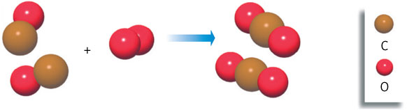
9-Quines de les equacions químiques següents estan ajustades?
- HCl + Fe → FeCl₂ + H₂
- 2 H₂SO₄ + S → 3 SO₂ + 2 H₂O
- 2 Fe + O2 → Fe₂O₃
10-Acaba d’ajustar les reaccions químiques següents:
- ___ NO₂ + H₂O → 2 HNO₃ + NO
- 2 C₂H₆ + ___ O₂ → 4 CO₂ + ___ H₂O
- 2 ZnS + ___ O₂ → ___ ZnO + ___ SO₂
11-Indica quines de les equacions químiques següents no estan ben ajustades. Per què?
- CH₄ + 3 O₂ → CO₂ + 2 H₂O
- 4 C + H₂ → C₄H₁₀
- 2 Hg + S → Hg₂S
12-Ajusta les equacions químiques següents.
- Na₂SO₄ + C → CO₂ + Na₂S
- NH₃ + O₂ → NO + H₂O
- C₄H₈ + 6 O₂ → 4 CO₂ + 4 H₂O

13-Al laboratori, has de dur a terme la reacció química entre el clor (Cl₂) i l’hidrogen (H₂) per obtenir àcid clorhídric (HCl). Escriu l’equació química corresponent i completa una taula com l’anterior amb la informació que ens aporta l’equació ajustada.

14-Quan s’escalfa el clorat de potassi (KClO₃), es descompon en clorur de potassi (KCl) i oxigen (O₂).
- Escriu l’equació química ajustada corresponent al procés indicat.
- Escriu com es llegeix aquesta equació química.
- Indica quina informació ens aporta l’equació química ajustada.
- Calcula els mols d’oxigen que s’obtenen quan es descomponen 0,5 mol de clorat de potassi.

15-L’òxid de calci, CaO, anomenat també calç viva, s’obté en escalfar a altes temperatures la roca calcària (carbonat de calci, CaCO₃). En el procés, a més de formar-se CaO, es desprèn diòxid de carboni, CO₂.
- Escriu l’equació química ajustada de la reacció indicada.
- Escriu com es llegeix aquesta equació química.
- Quants mols d’òxid de calci hi ha en 1 kg?
- Quants mols de CaCO₃ haurem d’escalfar per obtenir 1 kg de calç viva?
16-En una reacció química, l’energia no sempre es manifesta amb l’absorció o despreniment de calor, encara que això sigui el més freqüent. Indica per a cada reacció el tipus d’energia que s’absorbeix o es desprèn:
- La fotosíntesi.
- La combustió d’un llumí.
- L’explosió dels petards en els focs artificials.
- Cuinar un bistec a la planxa
17-El sulfat de coure(II) dissolt en aigua reacciona amb ferro i forma sulfat de ferro(II) i coure. L’equació química ajustada és:
CuSO₄(aq) + Fe(s) → FeSO₄(aq) + Cu(s)
18-Raona en cada cas quin factor afavoreix la velocitat de la reacció:
- Utilitzar ferro dividit finament. / Utilitzar granalla de ferro.
- Fer servir una solució de sulfat de coure(II) de concentració 2 mol/L. Fer servir una solució de sulfat de coure(II) de concentració 0,5 mol/L.
- Refredar el vas de precipitats on té lloc la reacció. / Escalfar el vas de precipitats on té lloc la reacció.
18-Els automòbils actuals disposen d’un catalitzador que afavoreix la conversió de gasos contaminants en altres de no tan perjudicials. Quines reaccions afavoreixen?
19-Els texans anomenats stone washed jeans eren rentats amb pedra porosa per destenyir-los i aconseguir el color desitjat. Des de l’any 1992, però, s’utilitzen enzims per obtenir el mateix resultat. Consulta el web i indica altres aplicacions industrials dels enzims.

20-Per què els inhibidors són importants, sobretot, a la indústria alimentària?

